天宝®TB301、TB302自动平衡系统
天宝®TB301、TB302自动平衡系统，是由北京天宝伟业科技有限公司自行研发的一款超高检测精度的精准农业产品。可应用于旋耕机、深松机、水田打浆机、翻转犁等农机具上。工作过程中使农机具实时保持在水平或指定倾斜角度状态，使得田间作业更加精准高效。
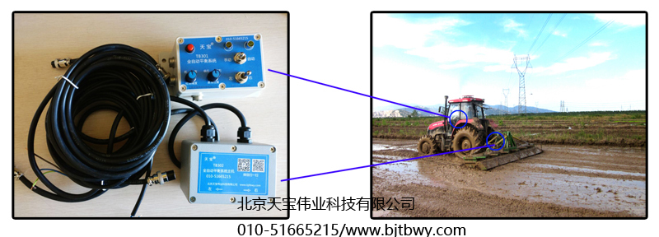

自动平衡系统由TB301控制系统和TB302检测系统两部分组成，TB301安装于驾驶员方便操作的位置，由拖拉机电瓶或外接12V直流电压提供电源，通过处理TB302检测系统传回的实时信号进行对电磁阀进行控制；TB302检测系统固定于作业机具上，坚固的合金外壳可以应对更恶劣的室外环境，IP56的防水防尘等级设计可以让整个系统的扩展性更加强大，或应用于对工程机械及其他特殊相关行业。
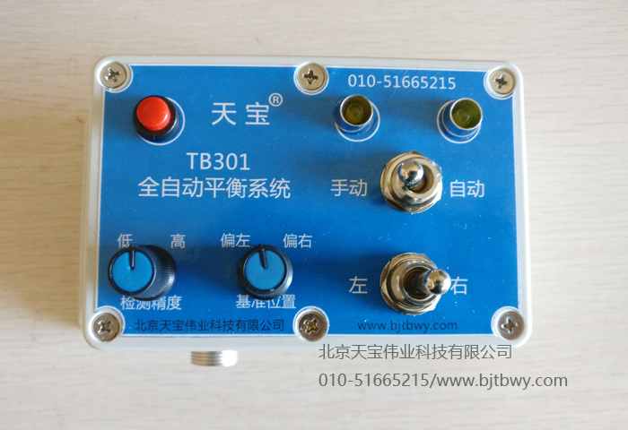
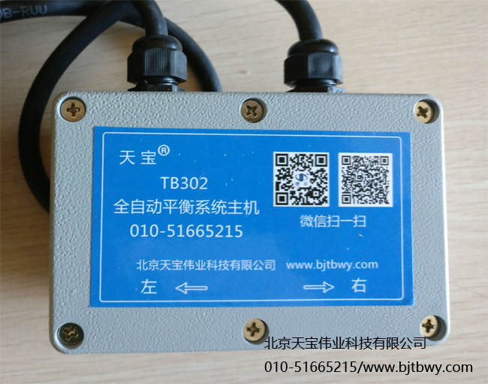

TB301控制盒（控制系统） TB302主机盒（检测系统）

系统特点：
◇ 实时保持农具处于平衡状态（可水平可倾斜），手动自动自由切换
◇ 扩展性能强大，可匹配多种不同农机具：水田打浆机、大型喷药机、旋耕机、翻转犁、深松机等
◇ 设备安装操作简单，故障率低、防水防尘等级设计、坚固耐用
◇ 高灵敏度可调设置，基准位置左右偏移随意调整
◇ 外接12V直流电压，可与拖拉机直接连接，无需另配其他电源
◇ 系统性能稳定，搞振功能强大，农忙时节可24小时不间断作业

自动平衡系统在工作上的应用：

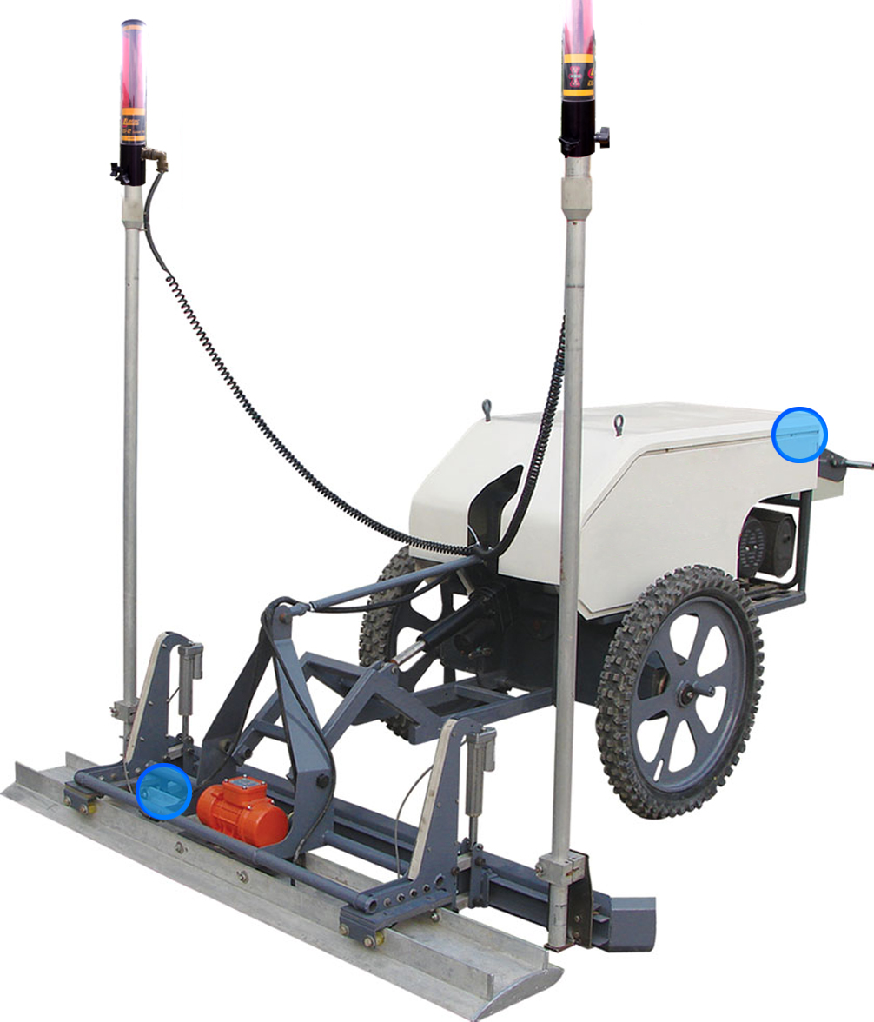
高检测精度的自动平衡系统，可应用于激光整平机上，实时调整激光整平机刮板的水平面，配合激光仪器同时作业，保证整个混凝土面的平整性。自动平衡系统与激光系统同时使用可大大提高激光整平机的作业精度和效率，避免了二次作业对混凝土面水平处理，节省成本减少人力财力的支出。
TB302主机盒
TB301控制盒

北京天宝伟业科技有限公司
010-51665215
www.bjtbwy.com

